ANÁLISIS DE DATOS: CUESTIONARIO DE VALORACIÓN DEL BLOG CONETC@DoS
CENTRO SOCIAL DE PERSONAS MAYORES MURCIA II

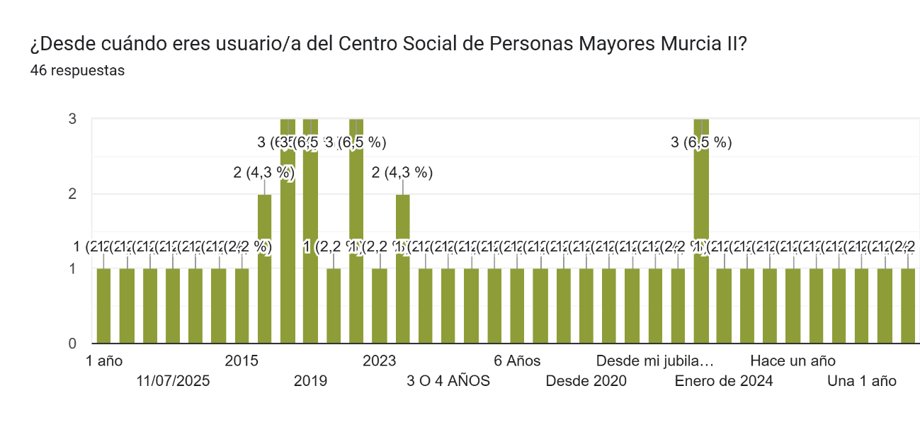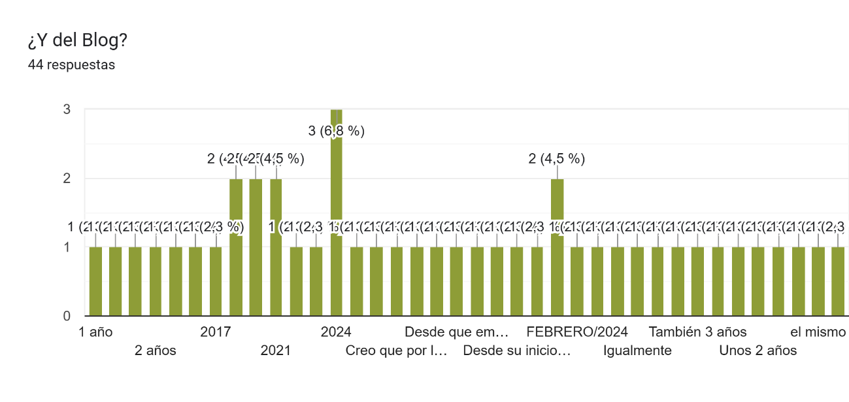
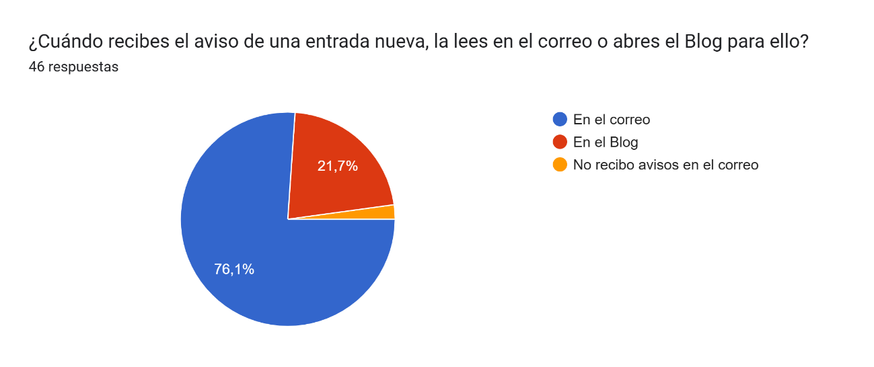

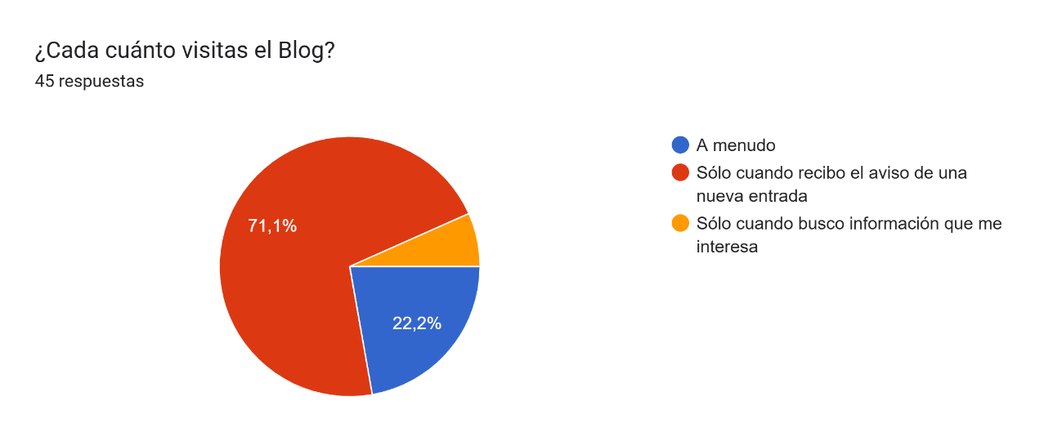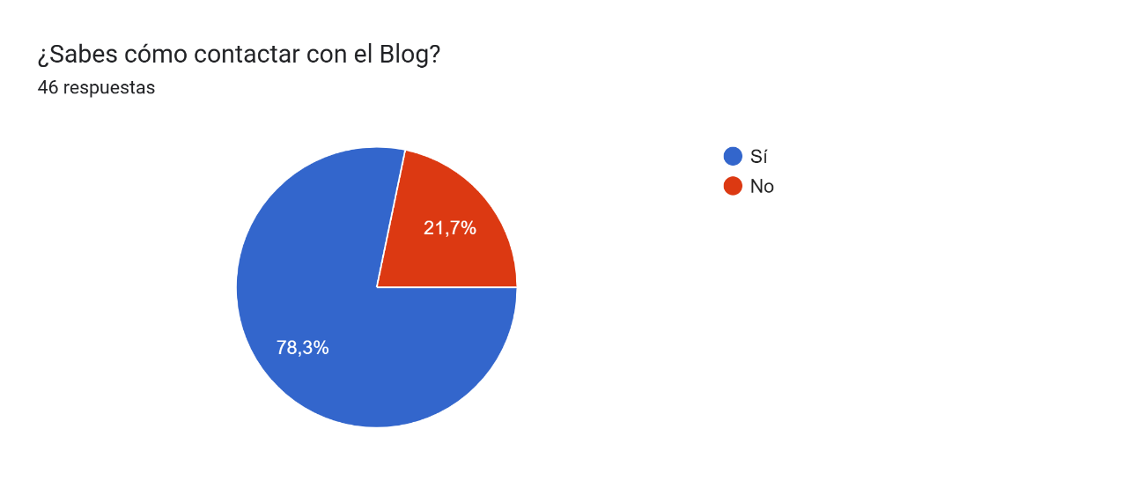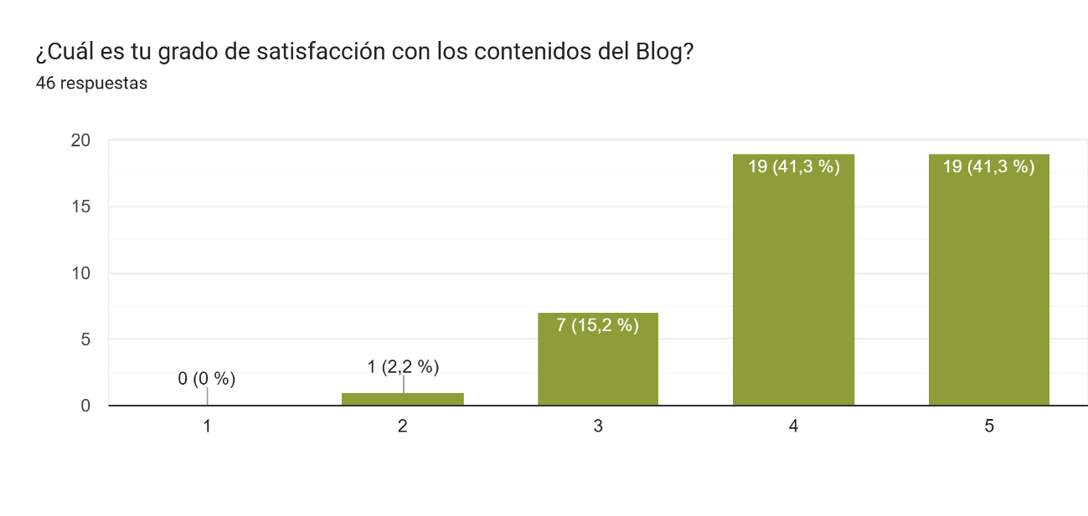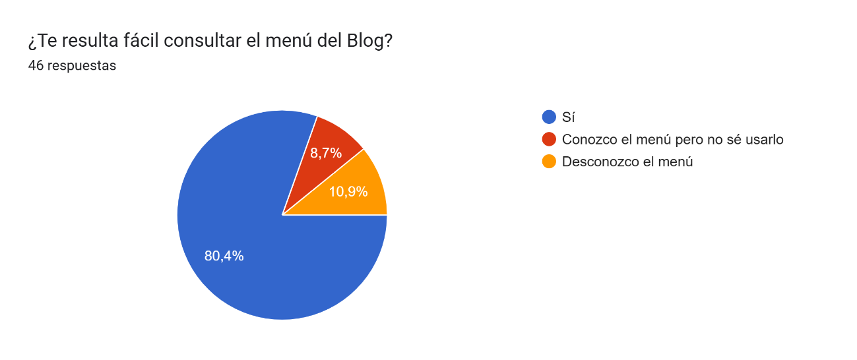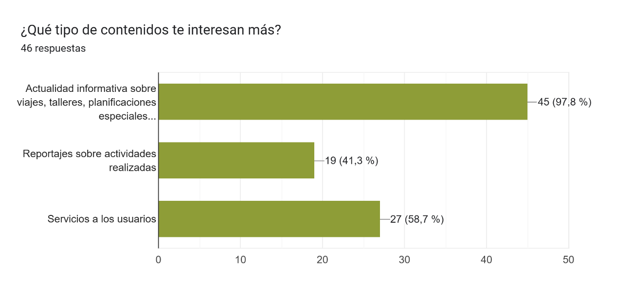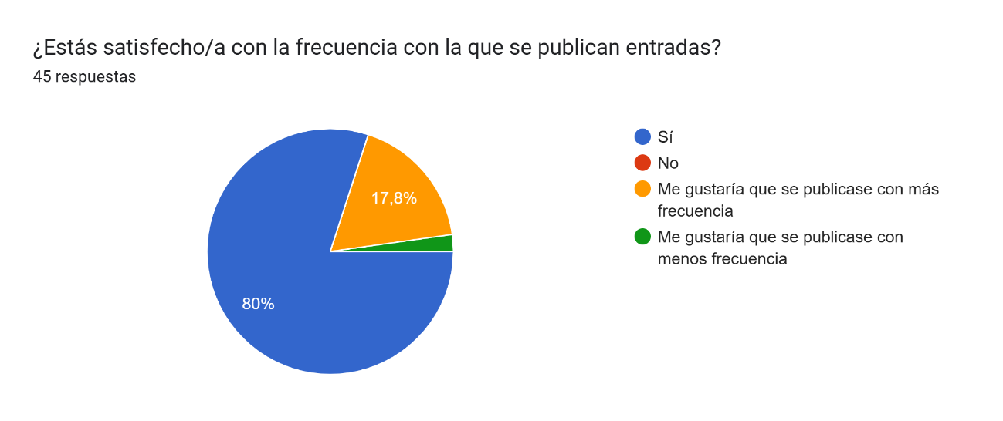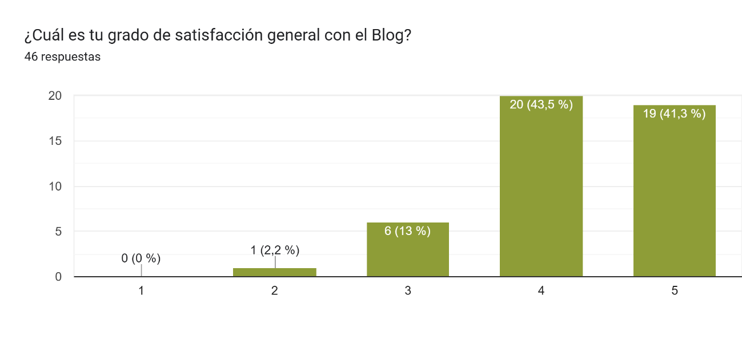¿Qué te gustaría conocer del Centro a través de este Blog?
- Cuando se organizan tertulias.
- Me gustaría poder apuntarme a las actividades desde el Blog.
- Entrevistas.
- Quizá alguna colaboración con usuarios del Centro de particular interés.
- Las actividades.
- Actividades, viajes, información de lo que acaece en el Centro…cuanta más información mejor estaremos informados de las necesidades y proyectos del Centro.
- Las actividades que nos indican, pero con más tiempo, no el mismo día que se realizan.
- De momento, no echo en falta más información.
- El Consejo de participación.
- Pienso que es suficiente la información que da. No echo en falta nada.
- Cineforum.
- Programación, actividades, viajes.
- Está muy bien tal y como está.
- Me parece correcta la información que nos dan.
- Estoy satisfecho ahora mismo.
- Me gustaría tener, además, una página web.
- Creo que recoge todo lo que me interesa.
- El contenido actual es variado y me parece el adecuado.
- Creo que los contenidos son muy apropiados y amplios.
- Toda la información, actividades, viajes, vídeos de bailes, eventos.
- Más información sobre actividades que se van a realizar y no tanto las ya realizadas.
- Actividades.
- Me resulta satisfactorio cómo funciona actualmente.
- Las actividades, charlas café que se realizan, etc.
- Lo hacéis todo tan bien que no se me ocurre nada, sabéis más que yo.
- Me parece bastante adecuada la información.
- Me gusta todo lo que publicáis.
- Todo lo relacionado con el Centro.
- Me gusta como está.
- Noticias institucionales que nos afecten o interesen. Comunicar todos los viajes, de algunos me entero por mis amigas porque no los mandáis.
- Todo lo que hacéis está muy bien planificado y muy bien explicado. ¡OLE por toda la organización!
- Nuevas actividades.

